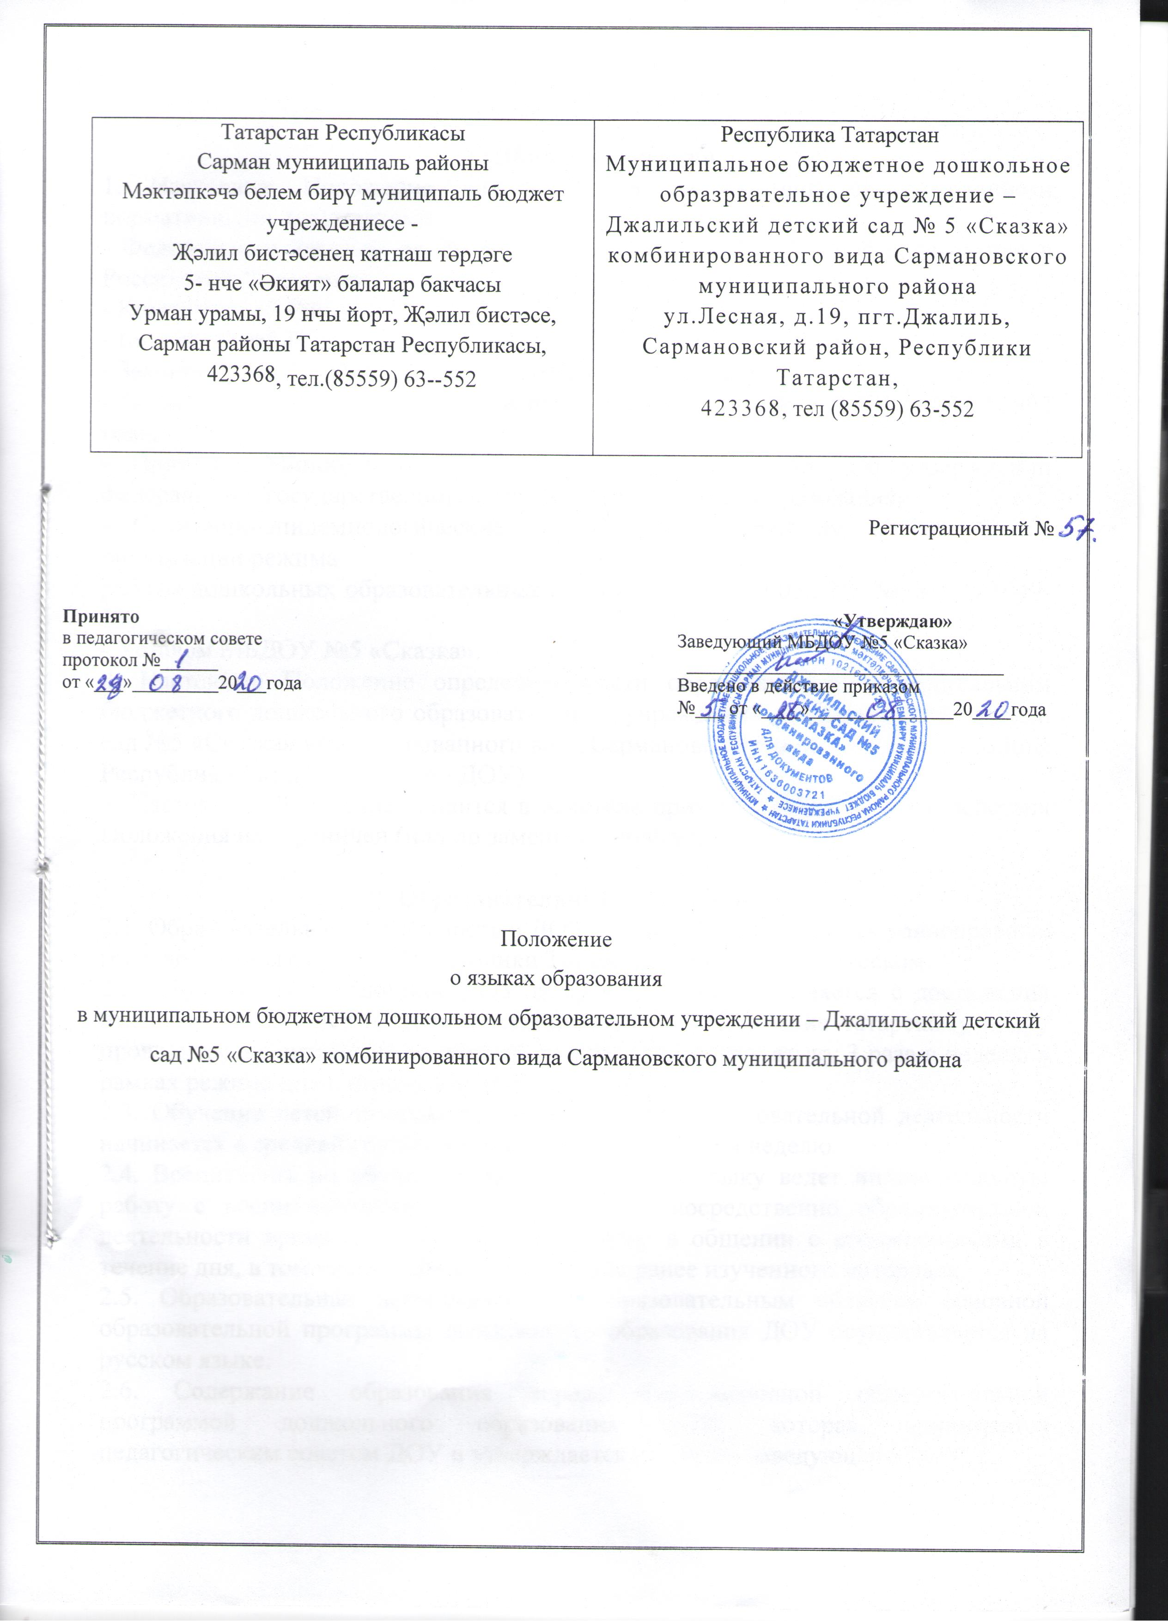

- Общие положения
1. Настоящее Положение разработано в соответствии со следующими нормативными документами:
- Федеральным Законом от 29 декабря 2012 года № 273-ФЗ «Об образовании в Российской Федерации»;
- Конституцией РФ;
- Конституцией РТ;
- Законом РТ от 22.07.2013 года №68-ЗРТ «Об образовании»;
- Законом РТ «О языках народов Республики Татарстан» №1560-ХII от 08.07.1992 года;
- Приказом Минобрнауки России от 17.10.2013 №1155 «Об утверждении федерального государственного стандарта дошкольного образования»;
- Санитарно-эпидемиологические требования к устройству, содержанию и организации режима
работы дошкольных образовательных организаций (от 15.05.2013 № 26, 2.4.3049-13).
- Уставом МБДОУ №5 «Сказка».
2. Настоящее Положение определяет языки образования в Муниципальном бюджетного дошкольного образовательного учреждения – Джалильский детский сад №5 «Сказка» комбинированного вида Сармановского муниципального района Республики Татарстан (далее - ДОУ).
3. Настоящее Положение вводится в действие приказом по ДОУ. Срок действия Положения не ограничен (или до замены их новым).

2. Образовательная деятельность
2.1. Образовательная деятельность в ДОУ осуществляются на двух равноправных государственных языках Республики Татарстан – татарском и русском.
2.2. Обучение воспитанников ДОУ татарскому языку начинается с достижения ими возраста 2-х лет (с первой младшей группы). Обучение татарскому языку проводится воспитателем по обучению детей татарскому языку 3 раза в неделю в рамках режима дня в игровых формах.
2.3. Обучение детей татарскому языку в рамках образовательной деятельности начинается в средней группе и осуществляется 3 раза в неделю.
2.4. Воспитатель по обучению детей татарскому языку ведет индивидуальную работу с воспитанниками в свободное от непосредственно образовательной деятельности время, создают языковую среду в общении с воспитанниками в течение дня, в том числе с целью закрепления ранее изученного материала.
2.5. Образовательная деятельность по образовательным областям основной образовательной программы дошкольного образования ДОУ осуществляется на русском языке.
2.6. Содержание образования определяется основной образовательной программой дошкольного образования ДОУ, которая принимается педагогическим советом ДОУ и утверждается приказом заведующего ДОУ.
2.7. Мероприятия, проводимые в ДОУ, организуются на русском и татарском языках в зависимости от целей, тематики, целевой аудитории и иных факторов.
2.8. Выбор языка образования, родного языка из числа языков народов Российской Федерации, в том числе русского языка как родного языка указываются в заявлении родителями (законными представителями) ребенка.

3. Заключительные положения
3.1 Детский сад обеспечивает открытость и доступность информации о языках образования путем размещения настоящего Положения на официальном сайте детского сада в сети Интернет.

